Специальность:_ОП Курс:____I_______, группа ТОД 199
Дисциплина Иностранный язык
Дата 24.03.2020
ФИО преподавателя Файзрахманова Ю.С.
Сдать в электронном формате до 26.03 на электронную почту julia_amira@mail.ru
Тема. Обычаи и традиции англоговорящих стран. Артикли с названиями стран.
Прочитать и перевести текст упр. 8 стр. 164-165
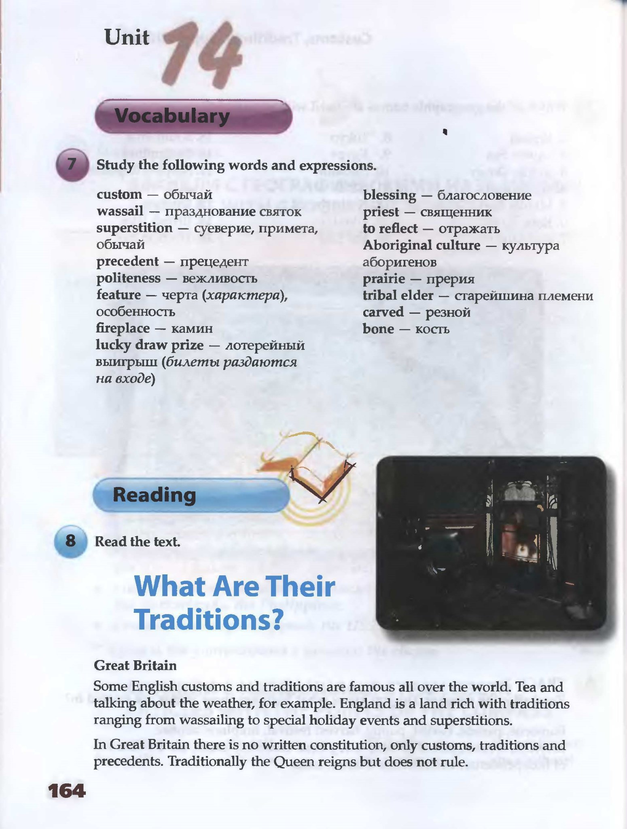

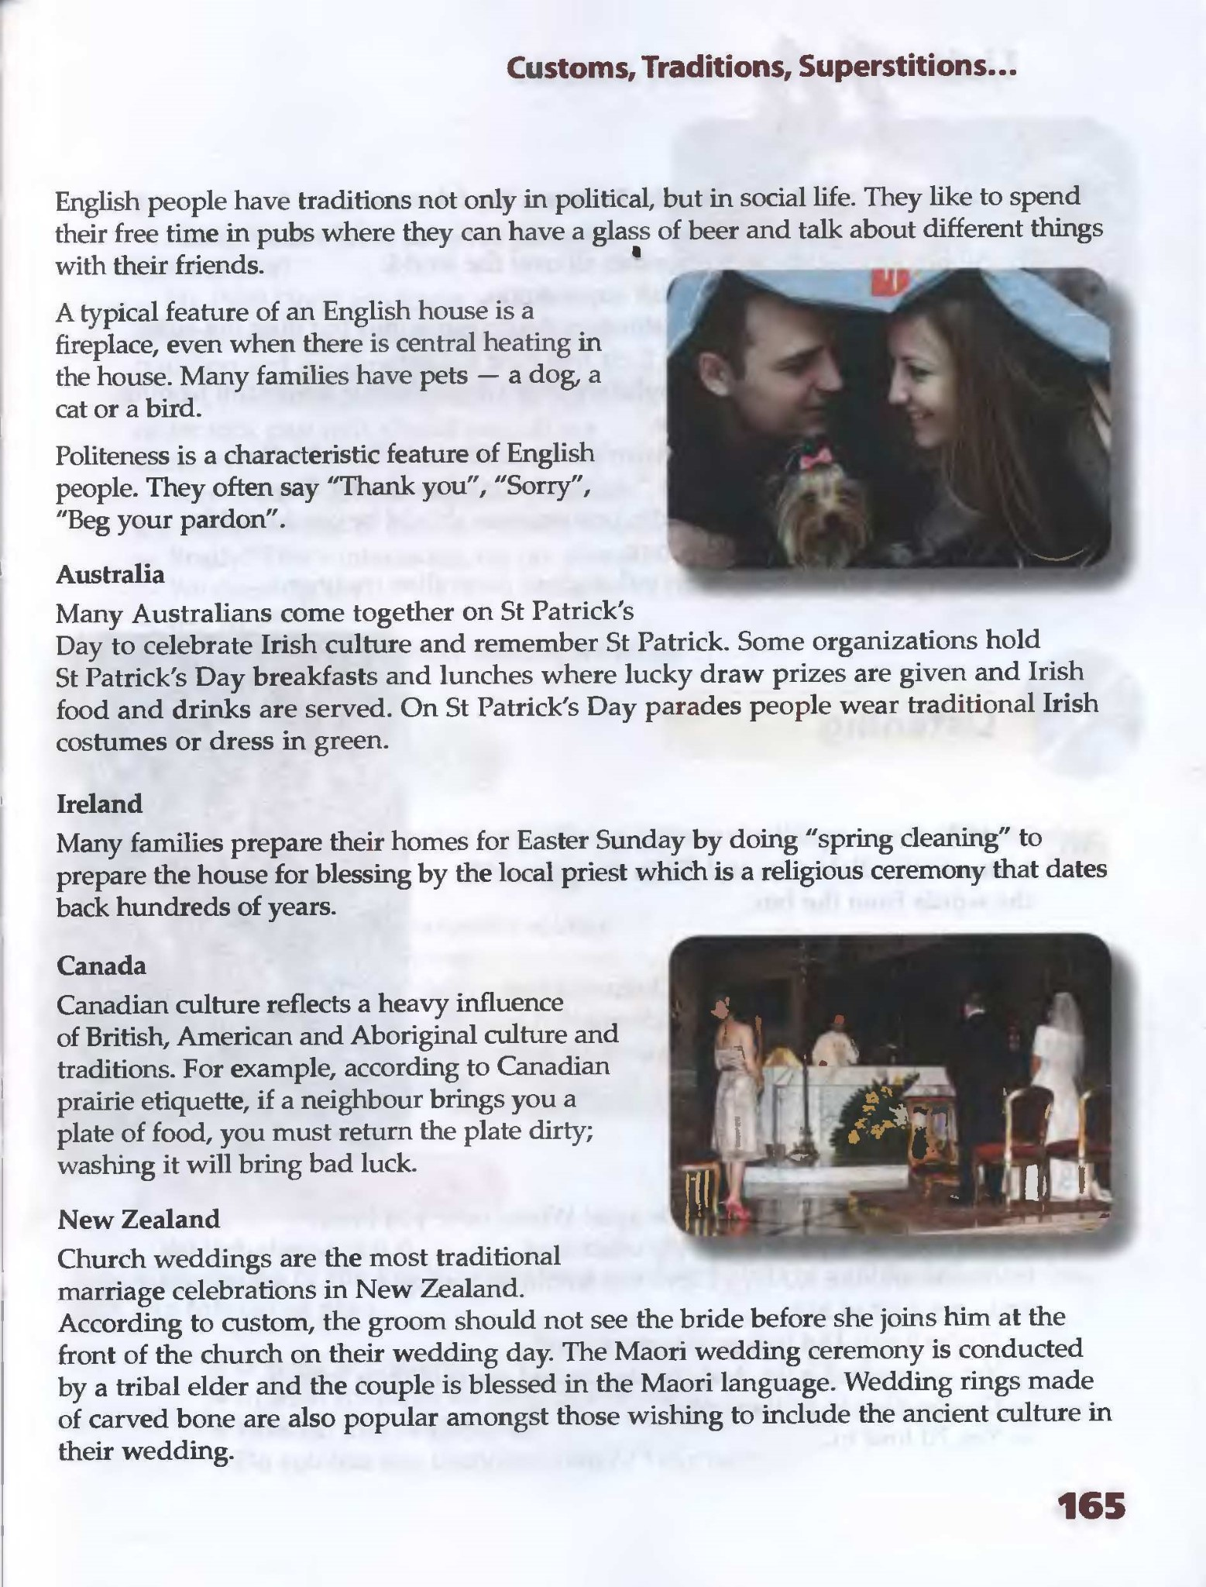
Письменно выполнить упр. 9 стр. 166. Верны или неверны данные утверждения. Если неверны, найти в тексте и записать верное утверждение

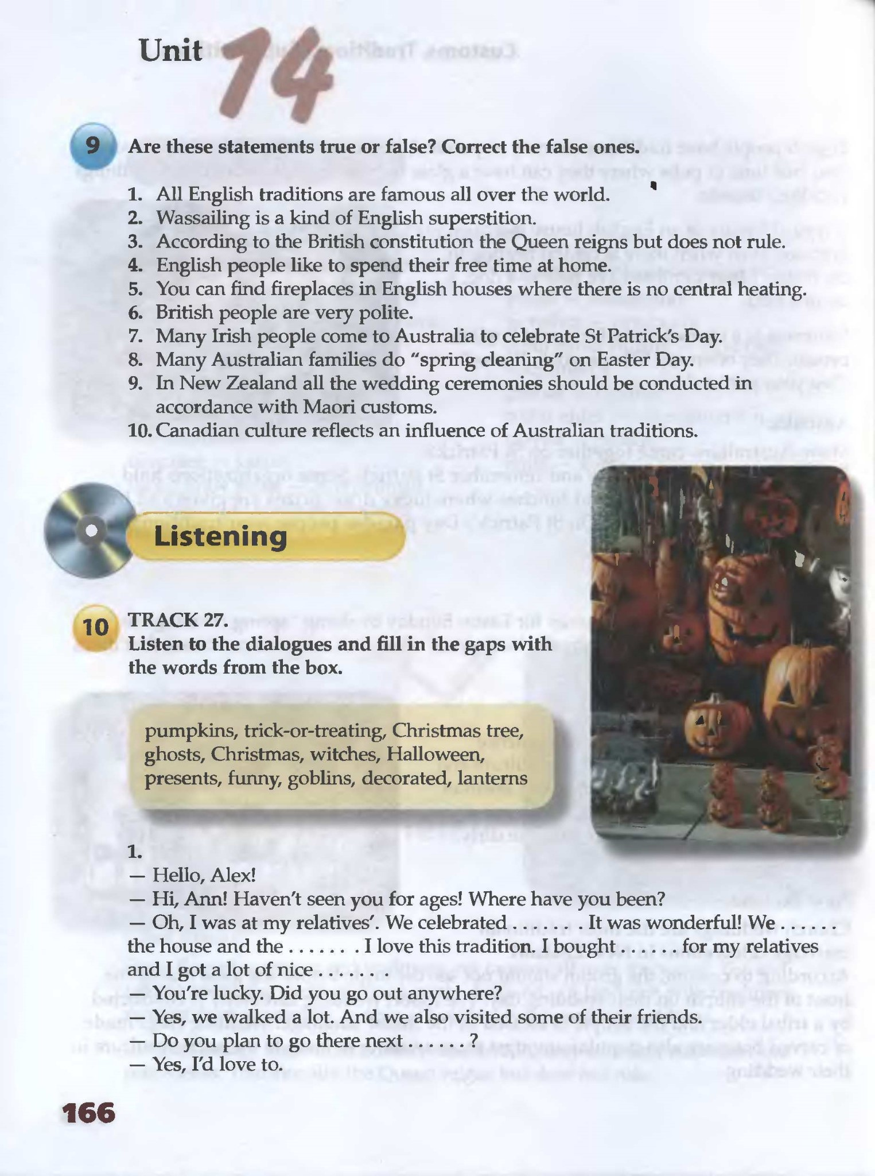

Письменно выполнить упр. 13. Стр. 167. Найти 10 спрятанных слов.

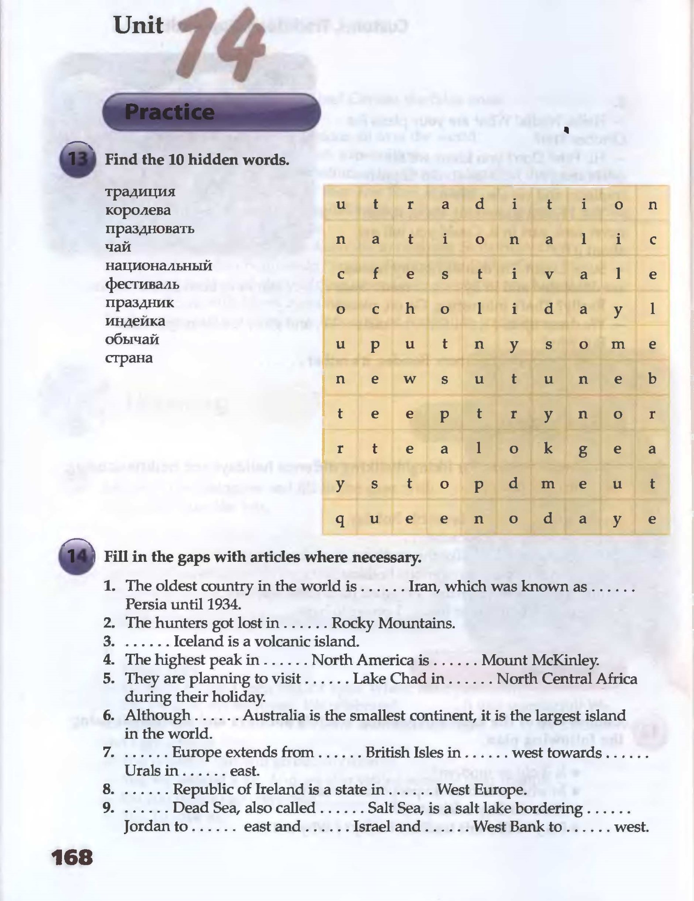

Д/З составить сообщение о традициях одной из англо-говорящих стран (не менее 8 предожений)

